MEHMET GÜNEŞ ANADOLU LİSESİ

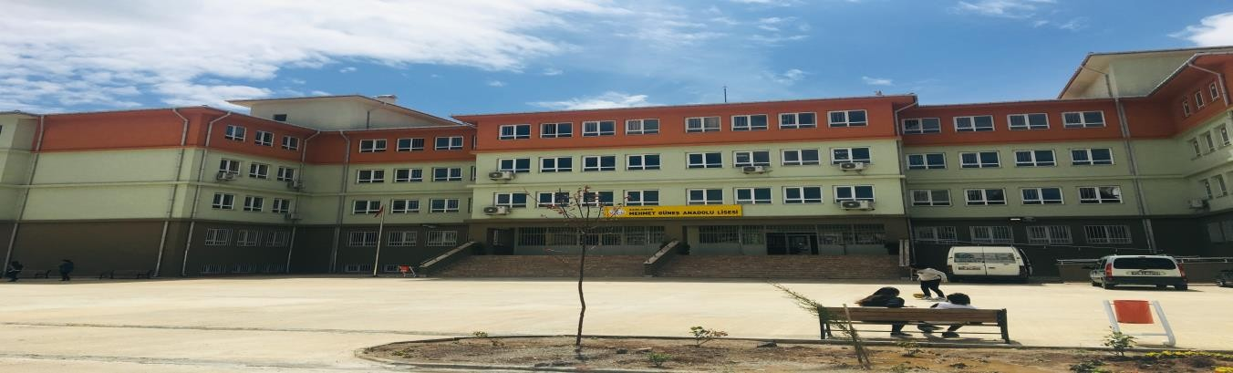

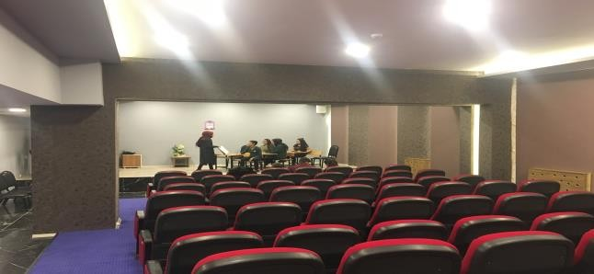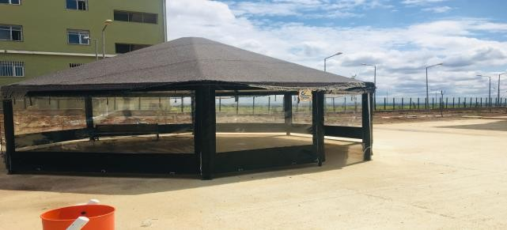

OKULUN TANITIMI

Okul 1999-2000 eğitim öğretim yılında faaliyete başlamıştır. Pansiyon olarak kampüste bulunan TOBB Fen lisesinin pansiyonu kullanılmaktadır. Merkezi sınavla öğrenci alınmaktadır. Okulun amacı, eğitim öğretimde kaliteyi artırmak, ekonomik başarı, sınav kaygısı, sınıfta kalma, ders başarıları ve kazanımları ve öğrencilerin bilimsel, sanatsal, kültürel ve sportif faaliyetler ile istihdam ve meslek edindirmeye yönelik rehberlik etmektir.

|  |  |  |  |  |  |
| --- | --- | --- | --- | --- | --- |
| OKULA YERLEŞME BİLGİLERİ | | | | | |
| YIL | KONTENJAN | TAVAN PUANI | TABAN PUANI | YÜZDELİK  DİLİMİ |  |
| 2017 | 170 | 430 | 285 | %23.61 |
| 2018 | 240 | 470 | 286 | %21.31 |
|  |  |  |  |  |

|  |  |  |  |  |  |  |
| --- | --- | --- | --- | --- | --- | --- |
| ÜNİVERSİTEYE YERLEŞTİRME SONUÇLARI | | | | | | |
| YIL | MEZUN SAYISI | Eğitim FAKÜLTESİ | Mühendislik FAKÜLTESİ | DİĞER FAKÜLTELER | TOPLAM  YERLEŞEN SAYISI |  |
| 2017 | 90 | 8 | 1 | 68 | 77 |
| 2018 | - | - | - | - | - |
|  | | | | | | |

**ADRES:**Karşıyaka Mah. Fahreddin Paşa Cd. No: 6/C Zeytin Dalı

Eğitim Kampüsü Haliliye /ŞANLIURFA

**OKUL TEL:** 04143477769

**WEB ADRESİ:** <http://mgal63.meb.k12.tr/>

**Saatler**: 07.50 İLE 15.00 ARASI

**Bağlantı**: Fatih Projesi Fiber İnternet

**Yabancı Dil:** İNGİLİZCE ARAPÇA

**Isınma**: KALORİFER DOĞAL GAZ

**Servis**: Var

**Ulaşım**: 52 ve 55 Numaralı Belediye otobüsü

**Yerleşim Yeri**: Cumhuriyet Parkı arkasında Zeytin Dalı Eğitim Kampüsü Yerleşkesindedir.

**Kontenjan Bilgileri**: 840 Öğrenci

**Taban-Tavan Puan Bilgileri**: Taban:429.097 Tavan:472.214

**Okulun TYT/AYT Başarı Durumu**: %56

**YKS'de Öğrenci Yerleştirme Yüzdesi:** %56

Öğretmen :54 Öğrenci :650 Derslik :31 Çok Amaçlı Salon :1 Spor Salonu :1

Kimya Laboratuvarı :1 Biyoloji Laboratuvarı :1 Fizik Laboratuvarı :1

BT Sınıfı :1 Revir:1